Государственное общеобразовательное учреждение
Луганской Народной республики
«Артемовская средняя школа № 8»

Конспект урока технологии
для обучающихся 5-6 классов
«Молоко и молочные продукты.
Блюда из них».

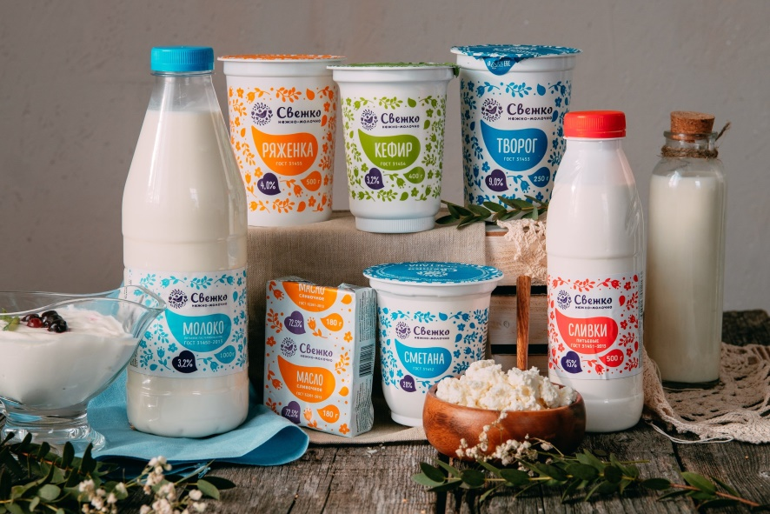

Разработала:
учитель технологии ГОУ ЛНР
«Артемовская средняя школа № 8»
Иванова Елена Николаевна

Артемовск - 2022

Урок – деловая игра по технологии для обучающихся 5-6 классов
Тема. Молоко и молочные продукты. Блюда из них.
Цель: исследовать молоко и молочные продукты с точки зрения истории, медицины, кулинарии и фольклора.
Задачи:
- ознакомить обучающихся с молоком и молочными продуктами, их пищевой ценностью и значением в питании человека;
- научить обучающихся готовить блюда из молочных продуктов с соблюдением технологии приготовления, санитарно-гигиенических требований и безопасности труда; подавать и оформлять блюда, сервировать стол к ужину;
- воспитывать трудолюбие, культуру поведения за столом, аккуратность и четкость во время выполнения работы.
Тип урока: формирование знаний и умений.
Форма проведения: деловая игра.
Оборудование: раздаточный материал «Историческая справка».
Ход урока.
- Разминка
Памятка для обучающихся
- Улыбнитесь учителю и одноклассникам.
- Будьте внимательны и доброжелательны.
- Хорошее настроение поможет быть активным на уроке.
- Анализируйте и сравнивайте новое.
- Не бойтесь ошибаться. Продемонстрируйте память, воображение, опыт.
- Делайте самостоятельные выводы.
Я желаю вам всем успехов!

- Мотивация познавательной деятельности
Учитель. Мы продолжаем изучать тему «Технология приготовления блюд». Давайте сыграем в «шифровальщика» и найдем ключевое слово урока! Это продукт питания, который академик И.П. Павлов назвал «удивительной едой, созданной самой природой». (Молоко)

Игра «Шифровальщик». Один человек загадывает слово и шифрует его цифрами. Каждой цифре соответствует определённая буква, изображённая на клавиатуре телефона.
5
6
5
6
5
6

- Сообщение темы и целей урока
- Сегодня мы с вами познакомимся с пищевой ценностью молока и молочных продуктов. Узнаем, какую пользу приносит молоко здоровью человека. Какие блюда можно готовить из молока.
Запишите тему урока «Молоко и молочные продукты. Блюда из них».

- Изучение нового материала
Создание виртуального кулинарного журнала «Молочные реки»
Учитель. Секреты обработки пищевых продуктов, приготовления различных блюд люди собирали на протяжении веков и тысячелетий в кулинарных книгах.
Предлагаю сегодня на уроке создать виртуальный кулинарный журнал «Молочные реки». Сейчас мы вместе посчитаем от 5 до 1 и вы станете журналистами, а я главным редактором виртуального журнала «Молочные реки». Начали … 5, 4, 3, 2, 1.
- Ознакомимся с должностными обязанностями. Я, как главный редактор, даю задания, контролирую их выполнение. Журналисты собирают информацию и выполняют задания главного редактора.

Первое заседание редакционной коллегии
- Приглашаю на первое заседание редакционной коллегии. Перед вами стоит стакан молока. Когда человек впервые попробовал эту удивительную пищу? Ответить на этот вопрос очень сложно, но я думаю, что вы сможете достойно выполнить это нелегкое задание.

Задание к рубрике «Молочные истории»
Ознакомиться с исторической справкой (смотри приложение 1), обменяться информацией и решить кроссворд.

По горизонтали:
1. Кисломолочный продукт, необходимый для укрепления костной системы человека.
2. Напиток из смеси различных продуктов.
3. Самый ценный продукт питания для новорожденных.
4. Как называется творожный пирог, приготовленный в духовке?
5. В народе говорят, что этим продуктом кашу не испортишь.
По вертикали:
1. С каким молочнокислым продуктом блинчики будут еще вкуснее?
2. Что нужно пить на ночь, чтобы лучше работал кишечник?
3. Как называется продукт, когда прокисает молоко?
4. Какой важный макроэлемент содержится в твороге?

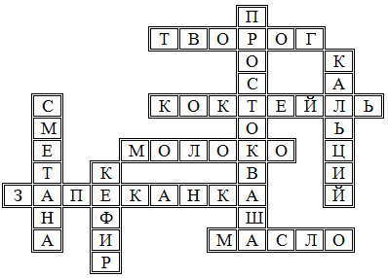

Второе заседание редакционной коллегии
- Приглашаю вас на второе заседание редакционной коллегии. Посмотрите еще раз на молоко в стакане. Как вы думаете, что такое молоко и на что оно похоже? Да, действительно, оно похоже на воду. Только белую. Оно тоже жидкое. И вес у него, как у воды. Так что же особенного в этой белой водянистой жидкости? И почему каждая составляющая молока нам необходима?

Задание к рубрике «Молоко и здоровье»: ознакомьтесь с таблицей «Пищевая ценность молочных продуктов».

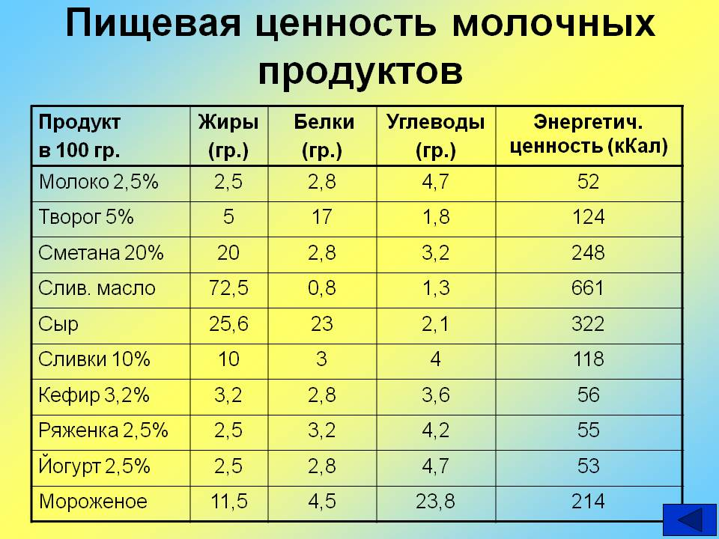

Запишите в тетрадь короткий репортаж на тему: «Какие питательные вещества входят в состав молока?»

Сообщение обучающегося о лечебных свойствах молока
Молоко – это продукт, который быстро портится, в нем могут находиться болезнетворные микробы (туберкулезная палочка, кишечные микробы и т.д.). в домашних условиях сырое молоко обязательно нужно кипятить, но при этом разрушается часть витаминов, меняется структура белка. На молочных комбинатах молоко пастеризуют, нагревая его до 80-85 ⁰С на протяжении нескольких секунд (этот способ обработки нашел французский ученый Луи Пастер). Во время пастеризации все питательные свойства молока сохраняются, а болезнетворные микробы гибнут. Такое молоко не нуждается в кипячении.

Учитель. Сколько раз мы повторяли «зубы, как жемчужины»! Действительно, хорошие зубы всех украшают. Для того, чтобы зубы были белыми и здоровыми, недостаточно дважды в день чистить их и вовремя обращаться к врачу, недостаточно употреблять витамины. Нужны еще фосфор и кальций. Их много в рыбе, мясе, яйцах, овсяной и гречневой кашах. Но именно из молока эти микроэлементы усваиваются лучше всего, потому что в молоке соли кальция и фосфора растворены.
А сколько необходимо молока школьнику? Как вы думаете?
Два стакана в сутки! Тогда ваши зубы, кости и весь организм получат достаточно необходимого кальция и фосфора.

Третье заседание редакционной коллегии
- Приглашаю на третье заседание редакционной коллегии. Молоко и молочные продукты – основной источник необходимых для организма человека белков, жиров и минеральных веществ. С молока получают много полезных продуктов питания. Каких именно? Давайте изучим этот вопрос.

Задание к рубрике «Народная экспертиза»: определить и назвать молочные продукты. Результаты записать в тетрадь.

Четвертое заседание редакционной коллегии
- Приглашаю на четвертое заседание редакционной коллегии.
Молоко, молочные продукты, животные, которые дают эту незаменимую пищу, всегда ценились человеком. Так, например, египтяне поклонялись быку, а в Индии и сегодня корова – священное животное. В сельских семьях всегда считали, что с коровой не пропадешь. Свою любовь и уважение народ выражал в многочисленных пословицах, поговорках, загадках. Предлагаю вам ознакомиться с ними.

Загадки
Громко нам кричит всем: «Мууу,
Денег с Вас я не возьму».
Ни фрак не носит, ни трико,
Даёт она, нам, молоко. (Корова)
Белое, да не снег,
Вкусное, да не мед.
От рогатого берут
И ребятам дают. (Молоко)

Из водицы белой –
Всё, что хочешь, делай:
Масло в нашу кашу,
Сливки в простоквашу,
Творожок на пирожок.
Ешь да пей, гостям налей,
И коту не пожалей. (Молоко)
Он полезный,
нежный, вкусный –
Прибавляет аппетит.
Тем, кто ест его на завтрак,
Кальций зубки укрепит.
С молока его готовят –
Проявляя мастерство.
Очень хочется, бывает,
Есть в варениках его.
Даже маленький щенок,
Что хотел бы съесть? … (Творог)

И Оля и Наташа
Его положат в кашу.
А мы им хлеб намажем
И девочкам покажем. (Масло)

Фруктовый он и сливочный,
На свете всех вкусней!
Он в пластиковых баночках
Для взрослых и детей. (Йогурт)

Догадайтесь, кто такая?
Белоснежная, густая.
Сливки взбили утром рано,
Чтоб была у нас … (Сметана)

Любит маленький Кирилл
Утром сладкий пить … (Кефир)

Сделан он из молока,
Но тверды его бока.
В нем так много разных дыр.
Догадались? Это … (Сыр)

Мы на хлеб его намажем
И добавим к разным кашам
Кашу не испортят точно
Бело-желтые кусочки. (Масло)

Задание к рубрике «Народ скажет, как завяжет»

Конструирование пословиц

Корова во дворе | - еда на столе
С маслом и сметаной | и бабушкин лапоть съешь
Сметану любить | - корову кормить
Корова в тепле | - молоко на столе
Масло само | не рождается
У коровы молоко | на языке

Пятое заседание редакционной коллегии
- Приглашаю на пятое заседание редакционной коллегии. Если этот стакан с молоком оставить в тепле, то к утру там будет кислое молоко, сверху на нем образуются сливки, а по краям соберется зеленоватая жидкость – сыворотка. Все названые мной молочные продукты используют в кулинарии. Недаром молоко называют продуктом номер один. Как в кулинарии используют молоко и молочные продукты?
V. Рефлексия
Вывод главного редактора
- Вы, как журналисты, плодотворно поработали над созданием виртуального журнала, пополнили его страницы новыми рубриками. Собрали интересную и ценную информацию, из которой узнали, что:
- молоко не просто пища. Это пища с большой буквы, потому что… (нет ей подобной по пищевой ценности и пользе для организма человека);
- молоко – пища универсальная, потому что… (ее можно употреблять больным и здоровым людям, малышам и старикам);
- молоко – пища, которая есть повсюду, потому что… (практически везде есть животные, которые дают молоко);
- молоко – пища разнообразная, потому что… (имеет большой ассортимент продуктов и блюд из них).
- Осталась еще одна страница «Кулинарные секреты нашей семьи».
VI. Домашнее задание
Записать в тетрадь рецепты двух «фирменных» блюд из молочных продуктов для рубрики «Кулинарные секреты нашей семьи».

Список использованных источников
1. Большая иллюстрированная энциклопедия Кирилла и Мефодия. - 2006г
2. Большая энциклопедия народной медицины.- М.:Изд-во «Эксмо», 2006г.
3. Вайнер Э.Н. Основы рационального питания.- Липецк, 1999.
4. Валеология: Учеб. пособие /Под редакцией Соломина В.П., Варламова Ю.Л. – Спб., 1995.
5. Детская энциклопедия «Я познаю мир». – М.: Изд-во «Просвещение», 2008г.
6. Зайцева В. Питание идеальное и реальное.//Здоровье детей.-2007.- №6.
8. Ковалько В.И. Здоровьесберегающие технологии., Москва, «ВАКО» 2007 г
9. Конь И.Я., Батурин А.К.(ред.). Детское питание. М.: Воскресение, 1994.
10. Обухова Л.А. «Школа докторов природы или 135 уроков здоровья» Москва, «ВАКО» 2007 г.

Сайты в Интернете:
http://bambinostory.com/polza-moloka-dlya-detey
http://bezdietu.ru/milk.php
http://culinarysite.ru/stuff/16-1-0-219

Приложение 1
Историческая справка
Много ли продуктов питания могут похвастаться памятником, возведенным в их честь? А вот сыр может. Памятник установлен в канадском городе Перте в честь сыра-великана, который изготовили местные сыровары в конце XIX столетия для выставки в Чикаго. Головка сыра диаметром 9 метров весила 10тонн. На ее приготовление ушло почти 100 тысяч литров молока.
Молоко всегда было в почете. И всегда оно восхищало своими необыкновенными загадочными свойствами.
Еще 500 лет назад в северных частях России появились молочные буренки, а сам молочный промысел известен с IX века, о чем сохранились письменные свидетельства на берестяных грамотах. Длительное время внимание производителей было сосредоточено на двух основных продуктах переработки – масле и сыре.
Наверное, когда-то, кто-то из древних людей случайно оставил неохлажденное молоко и после природного сквашивания получил приятный кисловатый напиток. «Случай» начали повторять специально, множество раз. И таким способом появились различные национальные напитки из молока.
Оставляя кислое молоко на некоторое время. Люди обратили внимание на то, что из сгустка выделяется сыворотка, а сам сгусток уплотняется и, когда его отжать, получается пористая вкусная белковая масса. Так начали изготавливать сыр. А добавив соли в полученную массу и сформовав ее, научились изготавливать твердые сыры и брынзу.
Вот как описал Гомер еще в VIII в. до н.э. в своей «Одиссее» приготовление сыра циклопом Полифемом:
Коз и овец подоил, как у всех это принято делать…
Белого взял молока половину, мгновенно заквасил,
Тут же отжал и сложил в сплетенные прочно корзины.

В Вавилоне было найдено древнее строение, которому около шести тысячелетий. На одной из стен изображены люди, которые доят в кувшины коров.

Приложение 2
№ п/п | № 1 | № 2 | № 3 | № 4 | № 5
Название молочного продукта

Приложение 3
Рог изобилия – древнегреческие мифы гласят, что в детстве Зевса воспитывали на острове Крит. Досматривали будущего бога нимфы и выкармливали его молоком козы Амалфеи. Как-то Амалфея сломала себе рог. Нимфа наполнила его плодами и подала маленькому Зевсу. За это он подарил рог нимфам, пообещав, что из него будет появляться все, чего они пожелают. Вот так и появилось выражение «рог изобилия», что означает: много чего-то, в большом количестве.
